Étiquettes sur « Le loup qui voulait aller à l’école »  
  
   
  
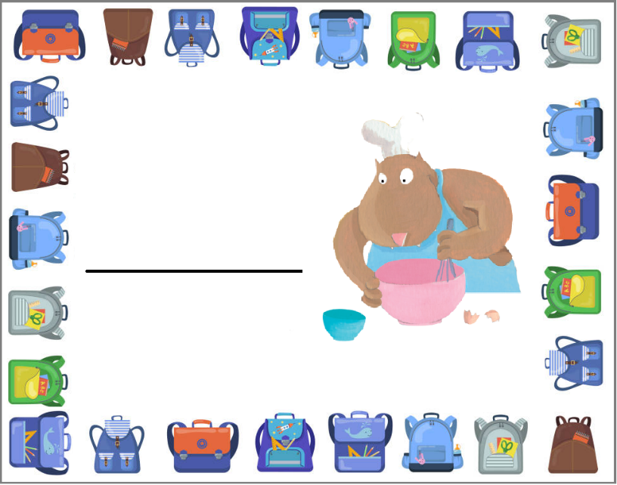   
   
 

Lucas

Ibrahim

Léo

Rayan

Arthur

Nathan